Задание: Изучить материал. Подготовить рисунки, творческое задание.
Сроки выполнения: 1 день.
Куда скидывать задание: на электронную почту alina2007.07@inbox.ru

Тема Занятия: Страны и люди. Название стран, национальностей, национального языка. Рисунки.
Флаги. Творческая работа «Любимый флаг»
Введение
Ответьте на вопросы:
What countries do you know? (Какие страны вы знаете?)
What is the name of our country?(Как их названия?)
What do we call people living in Russia? (Как называют людей, живущих в России?)
What nationalities live in Britain / the USA / Australia / Canada / Japan / China? (Какие национальности живут в Британии\США\Австралии\Канаде\Японии\Китае?)
Поговорим о странах, их национальностях, флагах этих стран.
Пройдите по ссылке https://youtu.be/4jwEv6qFbvo
Задание 1.
Запишите в тетрадь или словарь названия стран и национальностей.
Задание 2.
Посмотрите на картинку, перед вами национальная одежда британцев, испанцев и немцев, найдите в интернете национальную одежду индийцев, мексиканцев, русских или бразильцев. Нарисуйте по вашему выбору.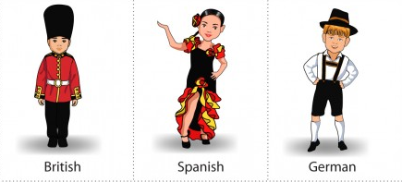
Посмотрите, какие яркие и красивые флаги разных стран!
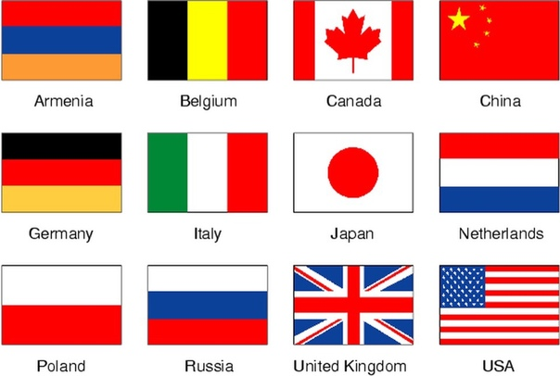
Какой флаг вам больше нравится? Почему?
Пройдите по ссылке https://youtu.be/pMwkwYeA2XQ
Задание 3
Нарисуйте понравившийся флаг, подпиши по-английски какой стране он принадлежит.

